**DIDAKTICKÝ UČEBNÍ MATERIÁL**

|  |  |
| --- | --- |
| **NÁZEV ŠKOLY** | Základní škola a Mateřská škola, Jablonec nad Nisou, Kamenná 404/4, příspěvková organizace |
| **ČÍSLO PROJEKTU** | CZ .1.07/1.4.00/21.2106 |
| **NÁZEV ŠABLONY**  **KLÍČOVÉ AKTIVITY** | III/2 Inovace a zkvalitnění výuky prostřednictvím ICT |

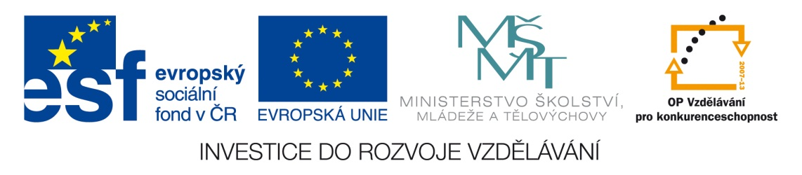

|  |
| --- |
| **Číslo materiálu (počet stran)**  VY_3.2_INOVACE_03_52 (2 str.) |
| **Název materiálu**  Magnet – elektromagnet. |
| **Doporučený ročník**  9. ročník |
| **Autor**  Mgr. Dana Pomahačová |
| **Cíle**  Porovnání magnetu a elektromagnetu, činnost, využití. |
| **Doporučení pro práci s materiálem**  Žáci odpovídají na otázky a ze 4 možností volí tu správnou. Dobrá odpověď je označena zeleně, špatná červeně. Ve druhé tabulce odpověď skládají z nabízených písmen. Při správné odpovědi se políčka písmenek barví modře, u špatné blikne růžová. |
| **Použitá literatura a zdroje**  Učebnice a pracovní sešit fyziky 9. postupného ročníku.  SMART Notebook. |